Дистанционный урок развития речи во 2 « А» классе
Учитель: Воронцова Александра Евгеньевна.
Тема: «Экскурсия в теплицу»

Цель: Расширить знания учащихся о теме «Теплица». Развивать внимание, логическое мышление. Воспитывать трудолюбие, интерес к учебной деятельности, аккуратность.
Планируемый результат - повышение мотивации учащегося, интереса к предмету. Рост уровня информационно-коммуникационной компетенции учащихся. В ходе практических упражнений ученик расширит знания по теме, сможет, применит теоритические знания в практике.
Условия реализации урока - необходимо наличие у учителя и ученика телефона, подключения к сети Internet. Общение происходит через приложения Whats App.
Урок проводится с участием родителей. Время реализации дистанционного урока 30 минут.

Форма проведения урока – дистанционная
Формы работы учащихся — фронтальная, с использованием дистанционных технологий
Учебные материалы:
Учебник по развитию речи Т. С. Зыкова
Тетрадь по развитию речи.
Этап урока. | Деятельность педагога | Деятельность ученика | Интернет-ресурсы
1.Организация внимания.  1 мин | Здравствуйте, уважаемые родители и ученики. У нас урок развития речи. Мы будем говорить, писать. Проверьте свою готовность к уроку. На столе должны лежать; учебник, тетрадь, пенал | Выполняет оценку готовности к уроку, настраивается на урок. | Приложение Whats App.
2.Актуализация знаний, мотивация.  5 мин | 1Какое сейчас время года? Какой месяц? Какой день недели?  2.Фонетическая минутка.  Сегодня мы работаем над звуком « Ж»  Как произносим звук «Ж»  - Губы слегка округлены  - Кончик языка поднят вверх, но не касается неба.  -Боковые края языка прижаты к верхним коренным зубам.  Форма языка напоминает чашечку.  Горлышко гудит.  Читаем, стараемся выделять «Ж».  Режу коржик я ножом, будем ужинать вдвоем. | Отвечает на вопросы. Весна, апрель, четверг.  Читают, работают над правильным произношением звука. | Приложение Whats App.
3. Постановка учебной задачи.  2 мин | Сегодня на уроке мы отправимся на экскурсию в теплицу.  Открыли учебники по развитию речи на стр. 159.  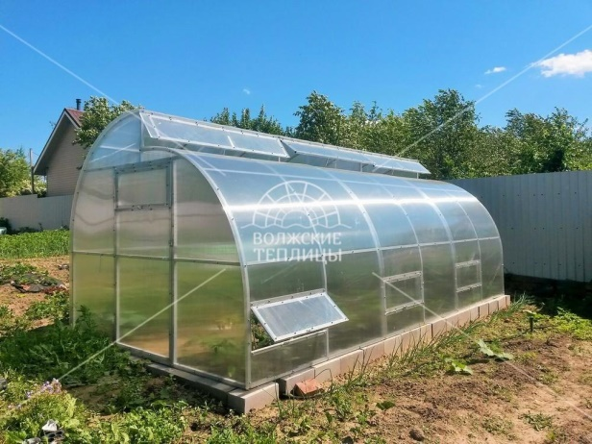 | Открывают учебники на стр.159
4. Повторение изученного материала  7 мин | Посмотрите на картинку на странице 159. Это теплица. Теплица, это дом для растений, чтобы они не замерзли. Теплицу делают люди сами из подручных материалов. Из деревянных брусков, прозрачной пленки. В теплице всегда тепло и светло. Люди заботятся о растениях в теплице, поливают их. Ответь на вопросы.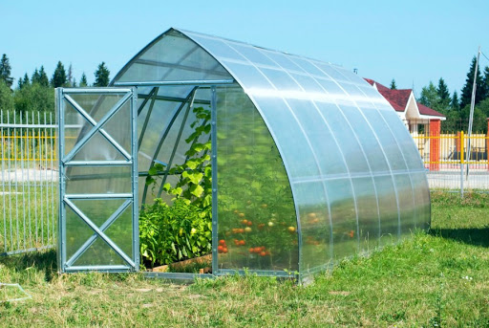  - Какая теплица?  - Что делают люди в теплице  Нарисуй в тетради теплицу.  Расскажи, что растет в твоей теплице. | - Теплая и светлая.  - Выращивают растения.  - Рисуют теплицу в тетради  Рассказывают, что растет в теплице. | Приложение Whats App.
5.Самостоятельное задание.  10 мин | Открыть тетради, записать число, классная работа. Сейчас будем письменно выполнять упражнение?  Что будем делать?  Разделяем страницу на три столбика. Овощи, фрукты, цветы. Напиши как можно больше слов в каждый столбик.  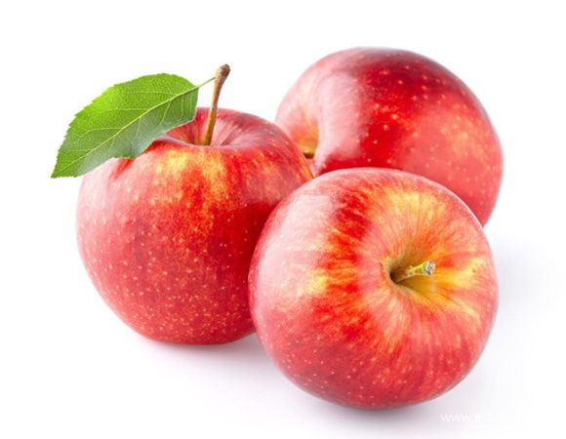 | Будем письменно выполнять упражнение.  Выполняют задание. Развивают память, внимание. | Приложение Whats App.  Приложение Whats App.
6.Физминутка  2 мин | Немного отдохнем. Выполним физминутку. Повторяем движения за героями видео | Выполняют физминутку. | Приложение Whats App.
7. Итог урока. Рефлексия.  3 мин | Организует диалог, позволяющий ученику осмыслить полученные результаты по изучению темы.  -Что мы изучали сегодня на уроке?  - Что получилось ?  - Что было сложно выполнять?  Ответы на вопросы родителей.  Комментарии к выполнению домашнего задания. (учебник с.158 №3) | Участвует в диалоге с учителем.  Анализирует и осмысливает, проговаривает свои достижения. Оценивает свою работу на уроке.  Продолжает фразы:  - Мы изучали …  - Получилось…  Сложно было?  Слушает, задаёт вопросы. Фиксирует ДЗ.

